**Голова**

**Ради учнівського самоврядування**

**Адамович Софія**

***Налагоджує дружні відносини з учителями, вносить пропозиції, покращує та урізноманітнює учнівське життя***



**Заступник голови**

**Ради учнівського самоврядування**

**Палій Карина**

***Координує роботу комісій, доводить до них конкретні завдання діяльності.***



**Навчальна комісія**

**Снігур Олена**

**Єремійчук Меланія**

* *Здійснює роботу спрямовану на вироблення в учнів свідомого ставлення до навчання;*
* *Організовує консультаційну допомогу з предметів;*
* *Бере участь у проведенні предметних тижнів, місячників, олімпіад, конкурсів;*
* *Контролює виконання домашніх завдань, ведення щоденників;*
* *Веде боротьбу з пропусками уроків.*



**Культмасова комісія**

**Пшебишевська Анастасія**

**Налепа Аліна**

* *Організовує естетичне виховання учнів;*
* *Організовує змістовний відпочинок учнів у позаурочний час, залучаючи їх до проведення вечорів відпочинку, спортивно-оздоровчих заходів, зустрічей за “круглим столом”, оглядів конкурсів, фестивалів, концертів, виготовлення атрибутів для оформлення залів;*
* *Розвиває творчі здібності школярів шляхом залучення до роботи в гуртках, секціях, учнівських об'єднаннях, творчих групах за інтересами;*
* *Залучає дітей до народної творчості, національної культури.*

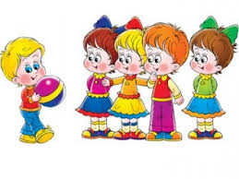

**Комісія**

**екології та краєзнавства**

**Лунгуляк Ольга**

**Палій Людмила**

* *Пропаганда під гаслом «Спільними зусиллями до чистоти»*
* *Організація трудових десантів;*
* *Участь у природоохоронних акціях;*
* *Організація та проведення екологічних та народознавчих конкурсів;*
* *Участь у екологічних проектах.*



**Комісія добрих справ**

**Іліка Вікторія**

**Адамович Вікторія**

* *займається організацією допомоги людям похилого віку;*
* *організовує благодійні акції,*
* *організація зустрічей з воїнами АТО та ООС.*

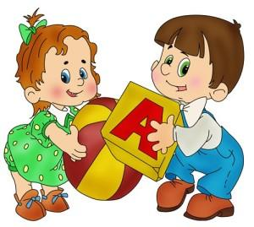

**Комісія спорту та здорового способу життя**

**Смашнюк Андрій**

**Кошарич Олександр.**

* *Організовує та проводить спортивні змагання школи;*
* *Залучає до участі у спортивних змаганнях;*
* *Проводить шкільні чемпіонати з різних видів спорту.*

